# **车体程序说明**

**统计和分析上传数据格式要按规则添加**

**统计:**

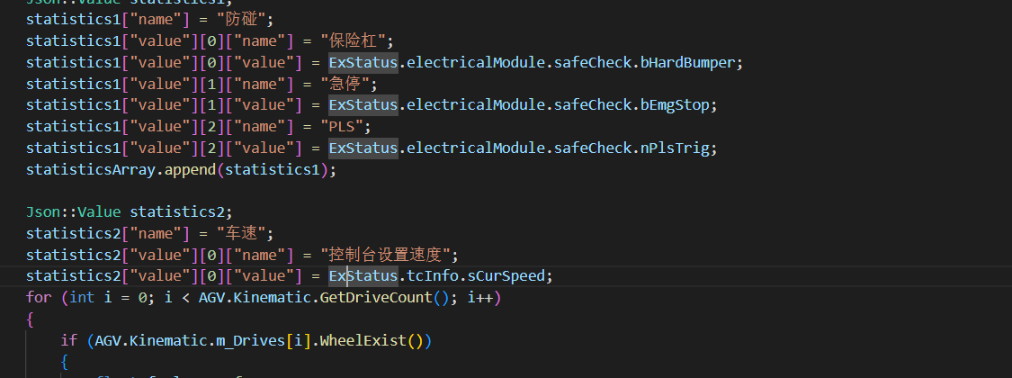

分析：

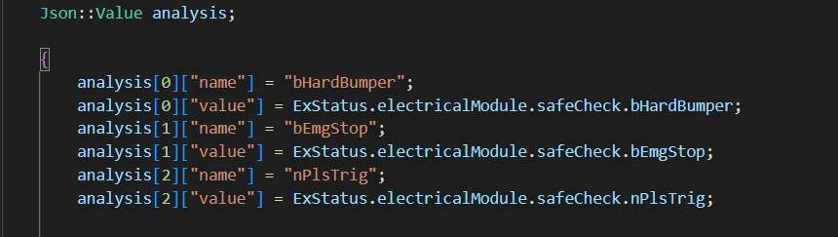

# **网页说明**

## **安装**

### **安装依赖**

npm install

### **运行**

npm run dev

### **编译生成**

npm run build

## **工程说明**

### **添加导航页**

在src/router/index.js中添加路由，例如

{

path: 'whwtest',

component: () => import('@/views/system/whwtest/index.vue'),

name: 'whwtest',

meta: {

isMenu:true,

},

},

import()内为vue程序代码实际路径

在src/http/User.js中按照json的数组对象的方式添加导航页配置,name需与router的name对应，其他参数为配置信息

{

title: "whwtest",

iconName: "svg:laptop-check.svg",

childs: [

{

name: "whwtest",

title: "回放",

isCache: true,

content: "",

iconName: "svg:laptop-check.svg",

showTagIcon: true,

},

{

path: `/main/iframe/vue?src=${encodeURIComponent(

"https://asdqvqw.github.io/whwtest.github.io/"

)}`,

title: "说明(内嵌)",

content: "",

iconName: "img:vue.svg",

showTagIcon: true,

isCache: true,

},

],

},

并根据一级二级三级等目录添加childs字段分级

### **页面跳转**

使用router配置路由

{

path: 'whwtest/components/bbb_Aqw',

component: () => import('@/views/system/whwtest/components/bbb_Aqw.vue'),

name: 'bbb_Aqw',

meta: {

isMenu:true,

},

},

在自己实现功能的vue程序中添加router跳转

<router-link

to="/main/whwtest/components/bbb_Aqw">

示例

</router-link>

可以在逻辑中通过按钮等实现页面跳转

### **内嵌与外联**

需要将文档放到外网以便访问

{

title: "平台文档",

iconName: "svg:aligncenter-fill.svg",

childs: [

{

title: "VUE3文档(外联)",

iconName: "svg:friendship.svg",

isLink: true,

path: "https://cn.vuejs.org/guide/introduction.html",

},

{

path: `/main/iframe/vue?src=${encodeURIComponent(

"https://cn.vuejs.org/guide/introduction.html"

)}`,

title: "VUE3文档(内嵌)",

content: "",

iconName: "img:vue.svg",

showTagIcon: true,

isCache: true,

},

],

},

直接按照如上格式将外网链接放在path路径下，内嵌文档需要更改前缀，例如/main/iframe/vue，以防导航页面冲突